Liste des variétés de poivrons & piments cultivées en Bio au Jardin des Senteurs.
Poivrons doux :
- 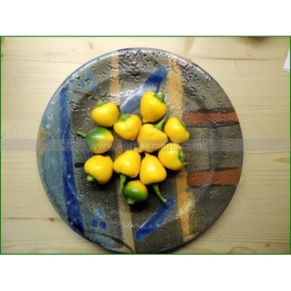 Bonbon, var. à petits fruits ronds jaune vif, haut rendement, tardif
- 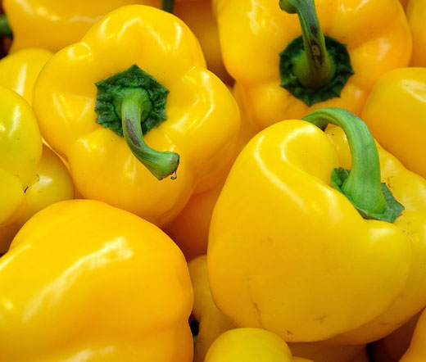 California Wonder, fruits carrés, sucrés
- 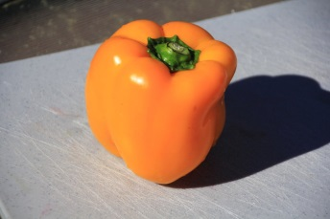 California Wonder Orange, carré, chair épaisse, 150g. doux, sucré
- 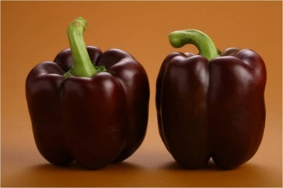 Choco, précoce, fruits verts à chocolat, peau épaisse
- 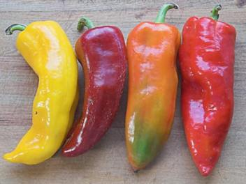 Corno di Toro jaune, très productif, => 25cm, juteux et excellent
- Corno di Toro rouge, vert à rouge vif, très productif, excellent
- 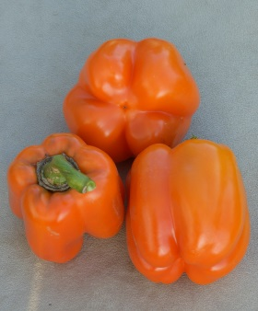 Cubo Orange, carré, 300g. vert foncé à orange, chair épaisse, fruité
- 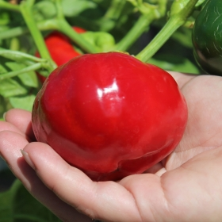 De Capriglio, précoce, originaire du Piémont, chair épaisse et gouteuse
- 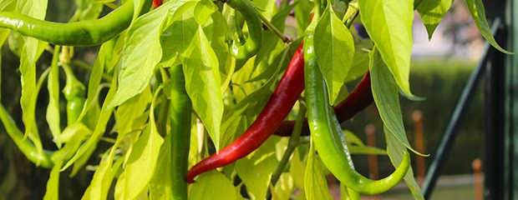 Doux des Landes, var. précoce, vert à rouge, long, fin chair épaisse
- 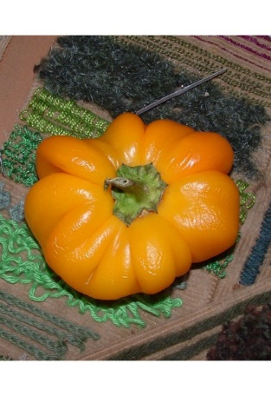 Mandarine, précoce, en forme de tomate aplatie, excellente saveur
- 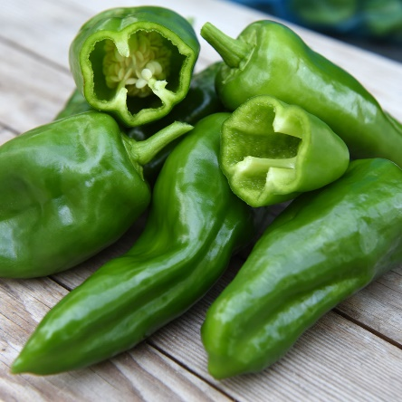 Padron, poivron doux à griller, originaire de Galice, généralement doux mais peut selon les circonstances être fort.
- 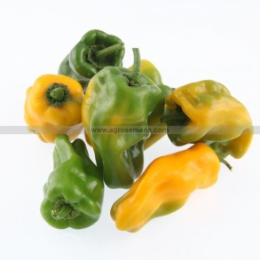 Petit Marseillais, type antillais doux, mi-long, vert à jaune brillant, chair fine à saveur
- 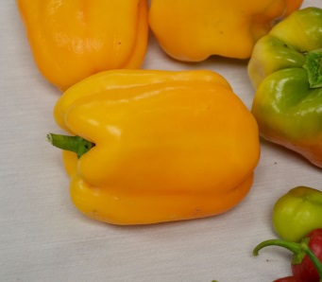 Quadrato d’Asti Giallo, var. mi-hâtive, jaune, carré, ferme et juteux

- 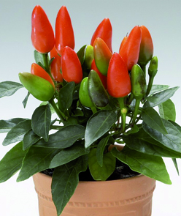 Salsa, vert à rouge brillant, chair savoureuse, 6-8cm, bon rendement
- 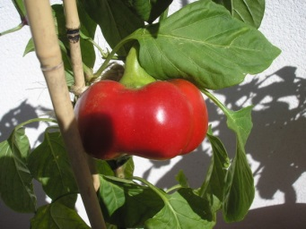 Tomate, petits fruits de 5-8cm, chair épaisse, saveur douce et aromatique
- 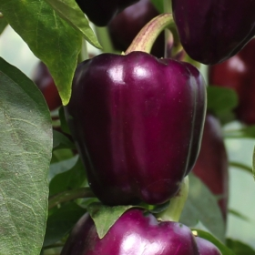 Violetta, fruits carrés de violet à rouge, chair croquante, sucrée et douce
- 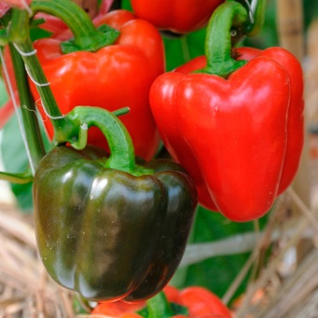 Yolo Wonder, variété précoce, cubique, 8cm, vert foncé à rouge, charnu à saveur douce,
bon rendement
Piments peu forts à forts, dans l’ordre croissant:
- 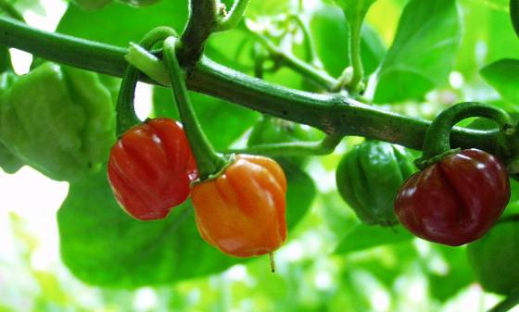 Rocotillo, fruits en forme de champignon rouge, peu fort, 5cm. De diamètre, originaire du Pérou
- 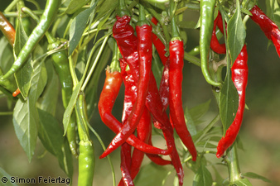 Cayenne, variété mi-hâtive, longs fruits rouge vif, 6/10
- 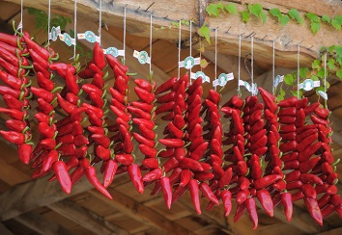 Espelette ou Gorria, fruits coniques de 7-9cm, rouges, origine basque
- 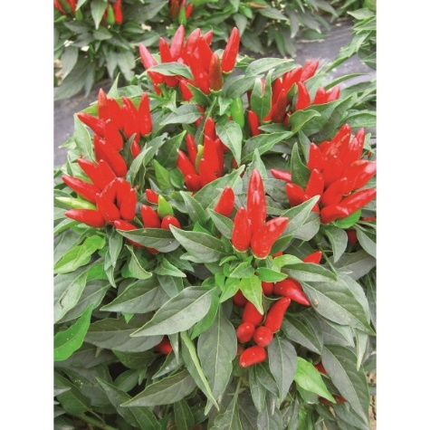Etna, petits fruits rouges dressés, 6/10
- 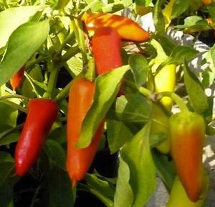 Hungarian Hot Wax, var. précoce, longs fruits jaunes à rouges, chair épaisse, agréable goût piquant et fruité, très productif, 6/10
Piments très forts, dans l’ordre croissant :
- 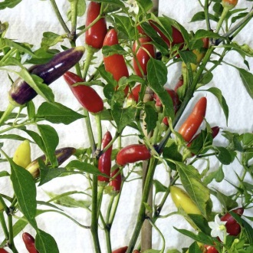 Barak, var. hâtive pour fruits verts, tardive en rouge, bon rendement, 8/10
- 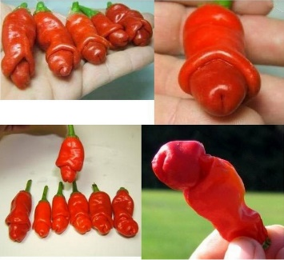 Pénis Orange, rare, forme évocative, moins fort que ‘Habanero’

- 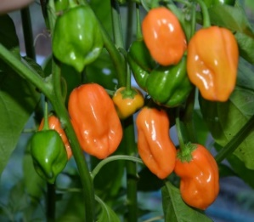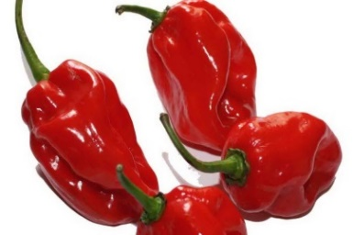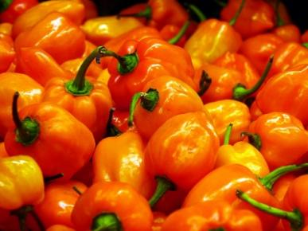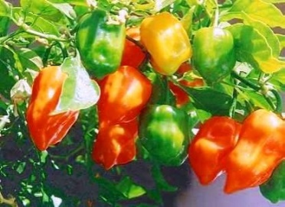
- Habanero Golden, saveur fruités, légèrement poivrée, 10/10
- Habanero Maya, petits fruits rouges de 5cm de long, 10/10
- Habanero Orange, variété mi-hâtive, très savoureuse et fruitée, très piquante, 10/10
- Habanero Tropical, variété précoce, fruitée et tropicale, vert à rouge, 10/10

